Bài 6 : Thiết lập môi trường làm việc cho hệ thống Smart-Farm trên SoC

Bảng IPO
Input: | Môi trường PowerShell, file template.ps1 ở thư mục Public.
Process: | Các lệnh mkdir, ni (New-Item), cp (Copy-Item), ls (Get-ChildItem).
Output: | Cây thư mục smart-farm hoàn chỉnh gồm bin\pump_control.ps1, config\.env, và data\

Nhật ký (Log) các câu lệnh PowerShell đã thực hiện.
Bước 1:mkdir ~\smart-farm\bin, ~\smart-farm\config, ~\smart-farm\data
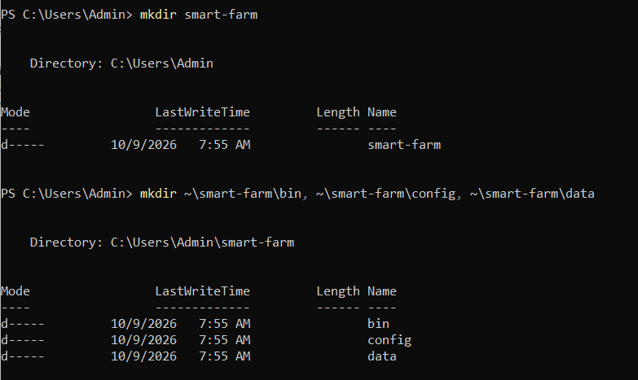
Bước 2:
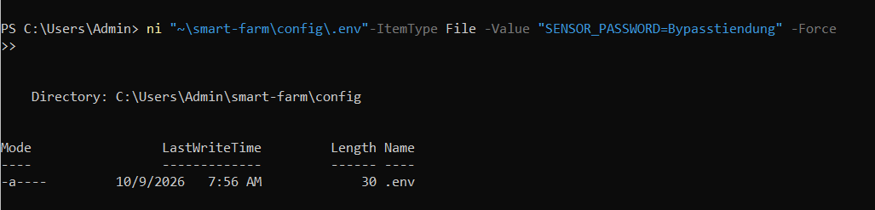
Bước 3:
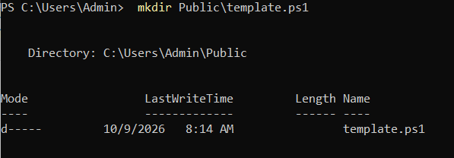Bước 4:
